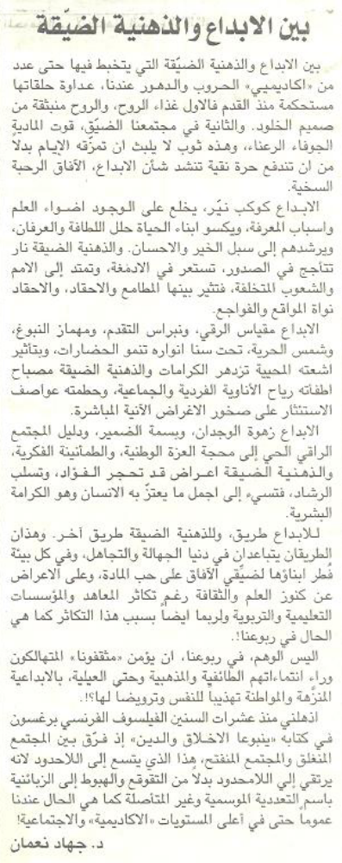

اللواء – 14 شباط 2012

